MANUAL DE DESCRIPCIÓN DE CARGOS
Área Administración
La administración se divide en tres áreas funcionales que están internamente trabajando en la organización, estas áreas son: Administrador, Recursos Humanos y Tesorería.

ADMINISTRADOR
La posición o área funcional en la que se ubica Don Luis Pérez Arriaza, es de Administrador de la Planta eléctrica, en donde se encarga de guiar y aconsejar a su personal para poder desarrollar de buena manera su trabajo, básicamente de señalarles las actividades y objetivos que se presentan cada día.
El objetivo general del administrador, es aplicar y desarrollar de manera correcta todos los procesos administrativos que conlleva una empresa, como lo es la planeación, organización, dirección y el control.
La responsabilidad fundamental del administrador, es ejecutar una buena toma de decisiones que pueda generar un valor importante a la empresa eléctrica, esto se comprende en mantener siempre un buen funcionamiento y una buena gestión organizacional.
ACTIVIDADES REGULARES:
- Coordinar reuniones extraordinarias con personal administrativo del municipio.
- Realiza planes de trabajo de manera semanal.
- Formulación de informes y proyecto para subsidios de generación eléctrica Melinka y Repollal.
- Lleva acabo las recaudaciones de los gastos que incurre en la empresa eléctrica para su correcto funcionamiento operacional y administrativo.
- Control de los recursos financieros.
- En base a la parte de Logística, se lleva un control del suministro de energía (Combustible).
- Manejo de ingreso de datos a la página web de la Planta Eléctrica.
- Llevar un control de la caja chica.

ACTIVIDADES PRINCIPALES
1.- Reclutamiento y selección de personal:
El reclutamiento y selección de personal en una organización es muy importante, dado a si se contrata a colaboradores aptos, se puede desarrollar las operaciones o trabajo de buena manera. En la Planta Eléctrica al contratar un nuevo personal, primero hay que tener claro el cargo a ocupar, luego se realiza el llamado correspondiente y se visualiza el currículum para poder realizar la entrevista, esta etapa se hace para reforzar un área deficiente o la ausencia de algún puesto y se realiza cuando la organización se vea en la necesidad de contratar a un personal nuevo que se capaz de cubrir o reemplazar una vacante. Cabe destacar, que las decisiones para la entrada de un nuevo trabajador a la empresa, primero deben pasar por el administrador y luego el director da el visto bueno a la contratación.
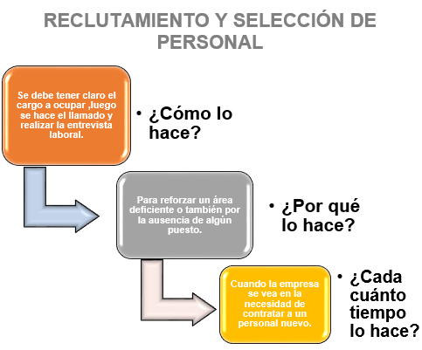

2.- Planes de trabajo de manera semanal:
En una empresa es muy relevante efectuar un cronograma de actividades, dado a que determina la certeza en la ejecución de las tareas, es por esto se lleva a cabo en la Planta Eléctrica, para tener una planificación, con la finalidad de guiarse para cumplir con las actividades y objetivos. Esto se realiza cada inicio de semana o empezando el mes de trabajo.

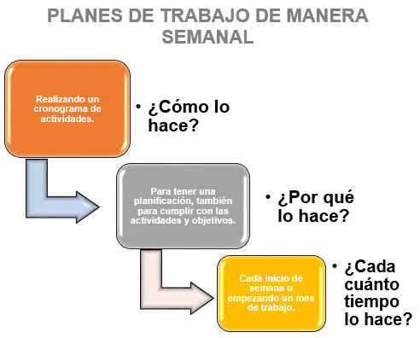
3.- Verificación del combustible:
La verificación del combustible se realiza cada término de semana laboral, observando la bitácora en que los operarios hacen registro del consumo del petróleo en los motores, esto se lleva a cabo para tener un control del combustible y estar alerta en un posible caso de desabastecimiento, también con la verificación de la varilla que posee el estanque de acopio, el cual indica la cantidad de litros de combustible que contiene.
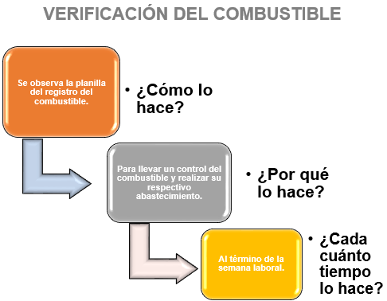

RECURSOS HUMANOS
El área funcional en la que se ubica Doña Elba Piucol, es la de Recursos Humanos, es la encargada de tener un seguimiento de los trabajadores teniendo todo bajo control en las actividades que se llevan a cabo todos los días y de tener toda la documentación al día.
El objetivo fundamental del área de RR.HH, es llevar un control y desarrollar un personal altamente apto para el desarrollo de las actividades, con la finalidad de cumplir con las tareas u objetivos que se proponen diariamente.
La responsabilidad del área funcional de RR.HH, es mantener y verificar que los departamentos o áreas que se encuentren en la Planta Eléctrica permanezcan sin problemas y promover un ambiente organizacional de desarrollo y satisfacción con el capital humano que se cuenta en la empresa.

ACTIVIDADES REGULARES:
- Facturación
- Pagos a proveedores
- Decretos de pago
- Permisos del personal.
- Adquisiciones, cotizaciones, solicitudes y órdenes de compra.
- Realización de contratos de plazo fijo o indefinido y de prestación de servicios.
- Anexos de contratos.
- Manejo de ingreso de datos a la página Web de la Planta Eléctrica.
- Actividades que sugiera el administrador.

ACTIVIDADES PRINCIPALES
1.- Realiza contratos y anexos:
La encargada de Recursos Humanos es la que lleva a cabo la realización de contratos y anexos, se efectúan contratos de plazo fijo o indefinido y de prestación de servicios, esto dicta para establecer reglas y el compromiso que se debe tener con la empresa, esta actividad se realiza cuando ingresa un personal nuevo a la Planta Eléctrica.

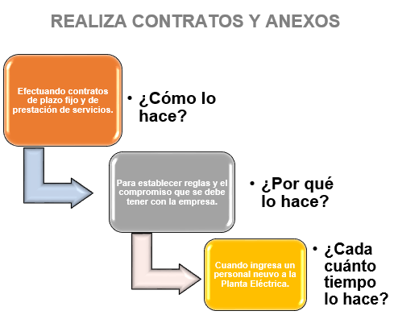
2.- Realiza remuneraciones del personal:
La actividad relevante que se realiza en esta área en la ejecución de las remuneraciones del personal, los pagos se efectúan a través del programa de remuneraciones “Transtecnia”, se lleva a cabo, por es una tarea que siempre se debe realizar y que está estipulado en el contrato de trabajo, esta operación se realiza cada término de mes. Se señala que más adelante se utilizará otro programa de remuneraciones que es el “Defontana”.
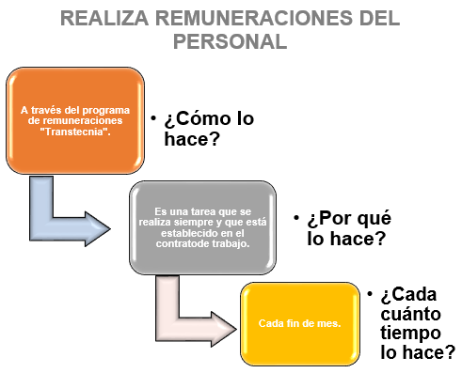

3.- Decretos de pagos, imposiciones e IVA:
Está operación se realiza en el programa actual de remuneraciones “Transtecnia”, se lleva a cabo, para tener un control y un registro de todo lo que se efectúa en la empresa, el tiempo en que se realiza la actividad de los decretos de pagos es variable y las imposiciones e IVA se ejecuta una vez al mes.

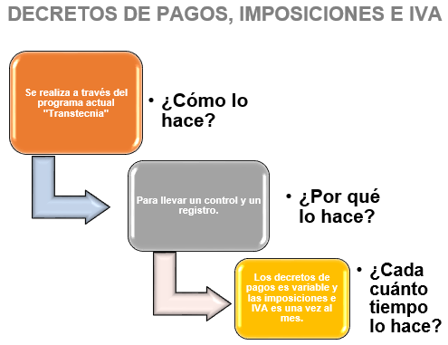

TESORERÍA / RECAUDACIÓN
La posición o área funcional en la que se desempeña Mónica Soto, es la de recaudación de pago de consumo de energía. Realiza actividades como la recaudación de todo el consumo eléctrico de Melinka y Repollal, también desarrolla los cobros correspondientes al ingreso mensual de las lecturas de los respectivos medidores de las personas que habitan el lugar.
El objetivo general del cargo, es llevar un control de la recaudación de los cobros del consumo de la energía eléctrica de la Isla.
La responsabilidad fundamental del cargo, es tener siempre una verificación del cumplimiento de recaudación de pagos, cobros que se realizan y estar siempre al tanto del ingreso mensual de las lecturas del consumo de la energía de la Isla.

ACTIVIDADES REGULARES:
- Apoyo administrativo en general.
- Realiza el detalle mensual de las boletas de luz.
- Entrega de informe de recaudación diaria a la administración de la empresa.
- Ingreso mensual de lecturas al sistema.
- Elaboración y seguimiento de notificaciones por cobros de consumo de energía a los clientes.
- Manejo de ingreso de datos a la página Web de la Planta Eléctrica.
ACTIVIDADES PRINCIPALES
1.- Recaudación diaria de pagos:
Esta actividad es de suma importancia en la empresa, debido a que se lleva a cabo la recaudación diaria del dinero recaudado en el día, la operación se ejecuta en la plataforma SEEM de la Planta Eléctrica, y con la finalidad de tener un control de lo que se contabiliza diariamente.
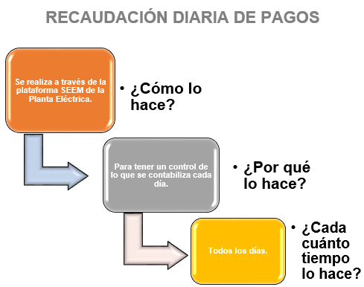

2.- Subir lectura al sistema:
Subir la lectura al sistema SEEM de la Planta Eléctrica, permite tener los respectivos cobros en el día correspondido, también se realiza esta actividad para llevar un seguimiento y control de los medidores, cabe destacar que las mediciones de los medidores de los clientes se efectúan al término del mes.

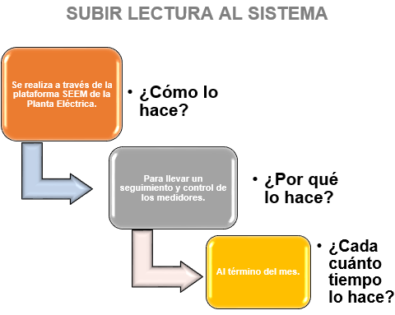

3.- Notificar el cobro del consumo de energía a los clientes:
La notificación de cobro del consumo de energía a los clientes, se realiza en la plataforma SEEM de la Planta Eléctrica, se lleva cabo esta actividad, para informar a los usuarios, de efectuar el respectivo pago de cuenta de luz. Se informa a los clientes el cobro de su boleta, a través de un mensaje de texto y se realiza cada fecha con seis de cada mes.
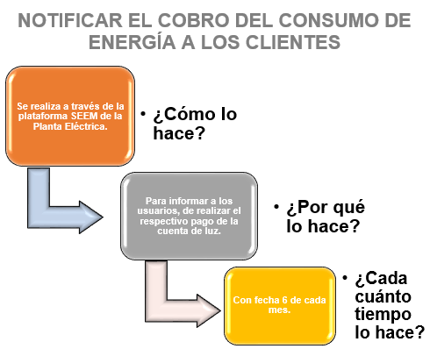

Área Operacional
Operarios de Terreno
Actualmente, la Planta Eléctrica consta de 4 operarios en terreno. Este cargo es de suma importancia, ya que tiene varias funciones que cumplir, esto debido a que, a la hora de ocurrir alguna emergencia o algún corte de luz, se debe responder de forma inmediata estando las 24 horas disponibles para resolver cualquier problema y con ello dándole una solución concreta al pueblo, con la finalidad de otorgar un servicio eficiente y a la vez poder satisfacer las necesidades de las personas. Cabe destacar, que los linieros están a cargo de todo el tendido eléctrico de Melinka y Repollal, también a que ocupan los implementos de seguridad necesarios para llevar a término los trabajos que se les presentan.
- ANTECEDENTES COMPLEMENTARIOS:
Nombre y Apellido: Sergio Oyarzo Peranchiguay
Nombre del Cargo: Operario de terreno

Nombre y Apellido: Jaime Oyarzo Peranchiguay
Nombre del Cargo: Operario de terreno

Nombre y Apellido: Sergio Oyarzo Agüero
Nombre del Cargo: Operario de terreno

Nombre y Apellido: Dilman Pérez Ruiz
Nombre del Cargo: Operario de terreno

A continuación, se indicará las funciones o actividades que llevan a cabo los operarios de terreno:
- FUNCIONES, TAREAS Y/O ACTIVIDADES REGULARES:

- Reparación de líneas de distribución de baja, media tensión y de empalmes.
- Revisión y reparación de medidores.
- Reposición y corte de suministro eléctrico.
- Apoyo a la mantención a motores.
- Turnos de emergencia.
- Disponibilidad las 24 horas ante cualquier emergencia.

OPERARIOS DE TURNO
La posición o área funcional del operario, es llevar a cabo varias responsabilidades dentro de la Planta Eléctrica, pero la principal actividad de los operarios es de estar al pendiente todo el día de los generadores que posee la empresa, esto se refiere a fijarse del consumo de energía que está ocurriendo en el pueblo y también del llenado de combustible a dicho generador. Cabe destacar, que los operarios realizan turnos de 8 horas de lunes a viernes y los fines de semana 12 horas turnándose, también a que se tiene establecido de que 3 operarios, realicen la toma de lectura de los medidores, ya sean en el sector Arena, Estero y Repollal.

- ANTECEDENTES COMPLEMENTARIOS:

Nombre y Apellido: Sebastián Del Carmen Cuyul Barría
Nombre del Cargo: Operario de Turno

Nombre y Apellido: Javier Oyarzo Hernández.
Nombre del Cargo: Operario de Turno

Nombre y Apellido: Wilmar Domínguez Materon
Nombre del Cargo: Operario de Turno

Nombre y Apellido: Jhoan Ignacio Contreras Orellana
Nombre del Cargo: Operario de Turno

A continuación, se indicará las funciones o actividades que llevan a cabo los operarios de turno:
- FUNCIONES, TAREAS Y/O ACTIVIDADES REGULARES:
- Llenado de combustible a los generadores.
- Ver los parámetros de los generadores si ocurre alguna anormalidad.
- Anotación del consumo de la energía en las planillas.
- Apoyo técnico si lo disponen los operarios de terreno.
- Recepción del combustible e implementación de seguridad.
- Limpieza de generadores, sala de máquina y pañoles.
- Monitoreo de parámetros de aceite y atención de clientes.
- Entrega de implementos de trabajo desde el pañol.
- Medición de medidores de la comuna.
- Vigilancia frecuente de la sala de máquina y el pañol.

MECÁNICO
La posición o área funcional de Don Marcelo, es de mecánico, es él que está encargado de mantener todos los generadores con su mantenimiento preventivo y reparativo al día, todo esto para poder entregar un buen servicio a la comunidad, como también mantener los equipos que utilizan el personal de la Plan Eléctrica en buen estado, ya que es necesario e importante tener todo en perfectas condiciones para la realización de actividades o tareas que se presenten.
A continuación, se indicará las funciones o actividades que llevan a cabo el mecánico:

- FUNCIONES, TAREAS Y/O ACTIVIDADES REGULARES:

- Mantención preventiva y reparativa de los generadores.
- Encargado del pedido de repuestos.
- Encargado de pedir los servicios de reparación.
- Encargado de sala de máquinas.
- Reparador de herramientas de trabajo.
- Pedidos de insumos de los generadores. (Ej: Filtros)

PERSONAL HONORARIOS

- A continuación, se realizará la descripción de cargos a tres personas que trabajan en la Planta Eléctrica con boleta de honorarios o que prestan servicios:

CONTADOR
Nombre y Apellido: Alvaro Toledo
Nombre del Cargo: Contador

La ubicación del contador, es externa a la empresa, ya que presta servicios a la Planta Eléctrica, el cargo se encarga de gestionar la información financiera de la organización. También, interpreta la contabilidad de la Planta, para que a su vez se pueda generar un informe y ver la situación de la empresa.
A continuación, se indicará las funciones o actividades que llevan a cabo el contador:
FUNCIONES, TAREAS Y/O ACTIVIDADES REGULARES:

- Ejecuta el Libro diario, mayor, inventarios y balances.
- Tratamiento Contable de Activos Fijos.
- Conciliaciones Bancarias.
- Alimentación de datos sistema Contable.
- Declaraciones mensuales de Impuesto.

INFORMATICO (EXTERNO):
Nombre y Apellido: Francisco Boisier Sandoval
Nombre del Cargo: Informático
La ubicación del informático, es externa a la empresa, debido a que presta servicios a la empresa. Don Francisco, es responsable y está facultado para tener un control de los sistemas de computación de la Planta y de asegurar una operación eficiente a la hora de ingresar datos a la página.

A continuación, se indicará las funciones o actividades que llevan a cabo el informático:
FUNCIONES, TAREAS Y/O ACTIVIDADES REGULARES:
- Mantención al sistema Web EEMM.
- Mantención de correo electrónico institucional.
- Soporte IT.
- Apoyo en gestiones informáticas.

PREVENCIÓN DE RIESGOS:
Nombre y Apellido: VACANTE
Nombre del Cargo: Prevencionista de Riesgos
La ubicación del Prevencionista de Riesgos, es externa a la empresa, debido a que presta servicios a la empresa. Don Mauro, es responsable y está facultado para tener un control de la seguridad de la organización.
A continuación, se indicará las funciones o actividades que llevan a cabo el informático:

FUNCIONES, TAREAS Y/O ACTIVIDADES REGULARES:
- Elaboración, seguimiento y evaluación de un Programa de Trabajo en Prevención de Riesgos, conforme a las necesidades de la empresa, el cual deberá ser aprobado por ésta.
- Informes mensuales de reconocimiento y evaluación de accidentes y enfermedades profesionales en las diferentes dependencias de la empresa, de acuerdo al Programa de Trabajo, los cuales deberán ser reportados a la administración de la empresa.
- Asesoría en Prevención de Riesgos a la Administración de la Empresa, proponiendo soluciones para el control de riesgos en el ambiente o en medios de trabajo.
- Actualización de Reglamento Interno de Orden, Higiene y Seguridad, de acuerdo con los riesgos propios de la empresa a lo menos una vez al año.
- Efectuar acción educativa en Prevención de Riesgos, capacitación y adiestramiento de los trabajadores.
- Asesorías en materias técnicas de Higiene y Seguridad.
- Encargado y responsable de la seguridad del personal de la Empresa Eléctrica.

ESTRUCTURA ORGANIZACIONAL

